Додаток 1
Ілюстрації для створення пазлів (даються у чорно-білому форматі, як на ЗНО)

Ілюстрація до поеми Т.Шевченка “Кавказ” для групи, яка готує презентацію “Думки визначних діячів світової культури про Шевченка”
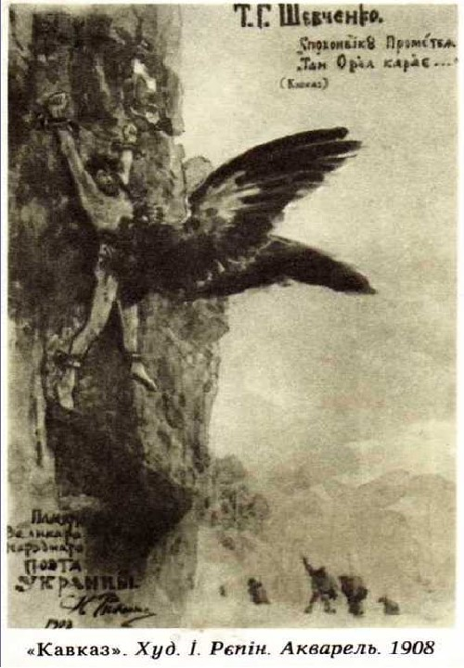

Ілюстрація до поеми Т.Шевченка “Катерина” для групи, яка готує презентацію “Вплив творчості Шевченка на літератури інших народів”
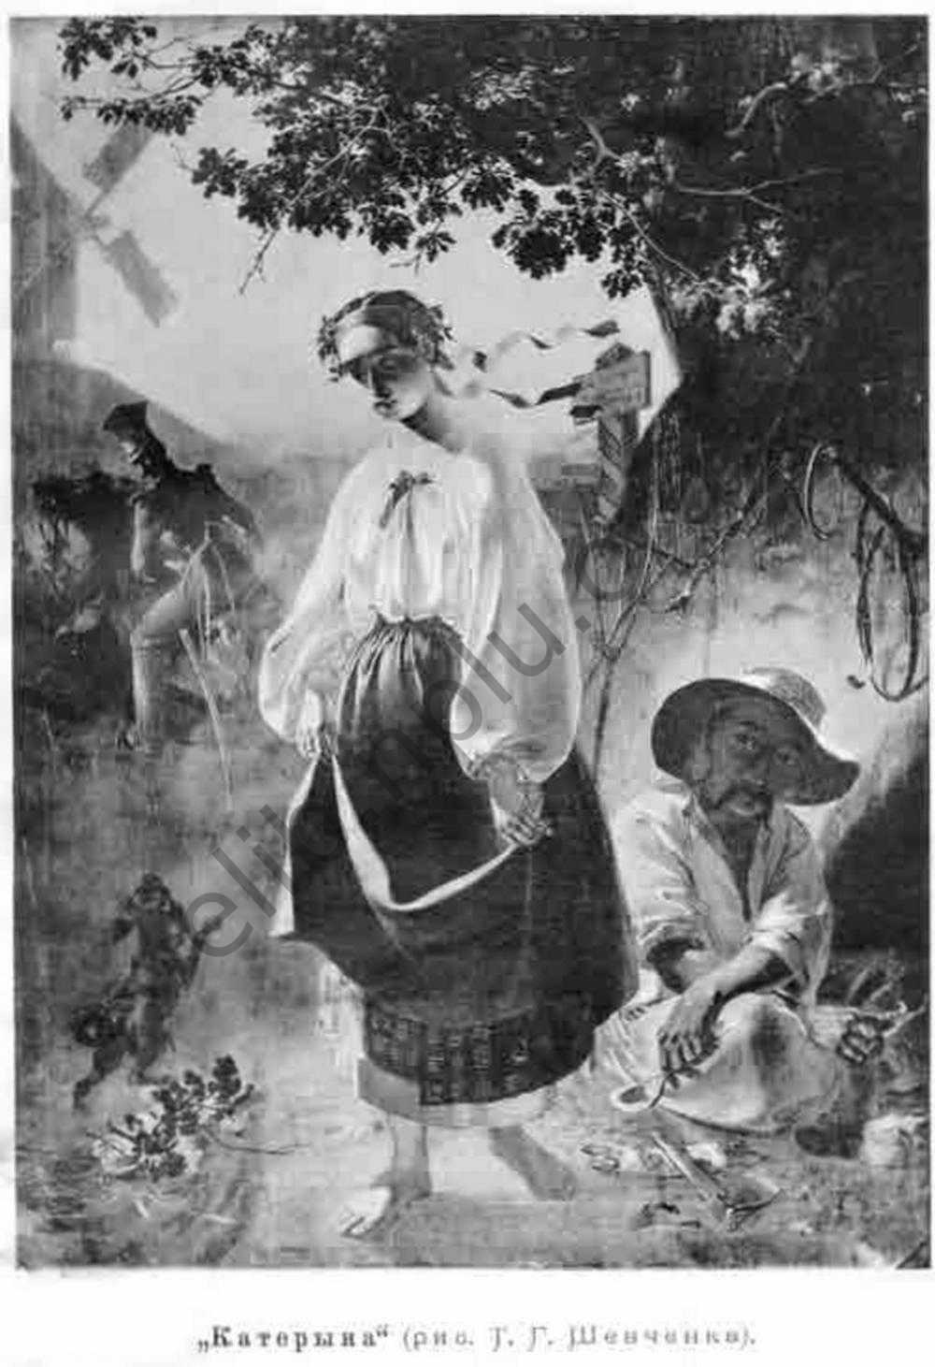

Ілюстрація Івана Їжакевича до поеми Т.Шевченка “Сон” для групи, яка готує презентацію “Роль творів Шевченка в боротьбі за політичну незалежність України”

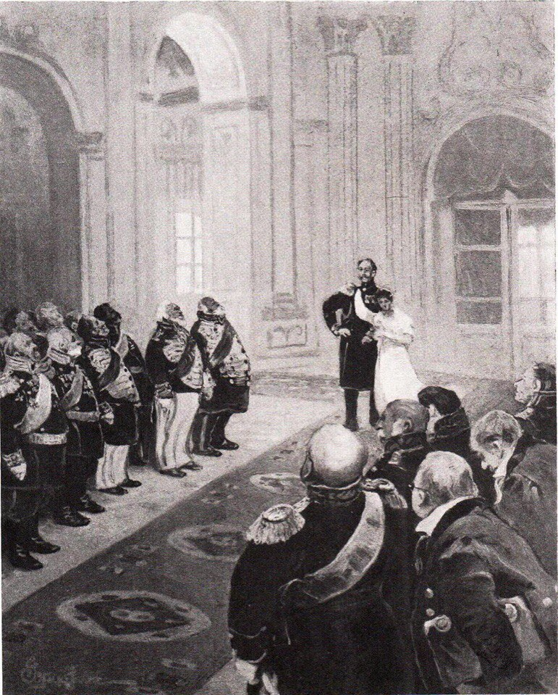

Ілюстрація Опанаса Сластіона до поеми Т.Шевченка “Наймичка” для групи, яка готує презентацію “ Роль творів Шевченка в розвитку культури України”

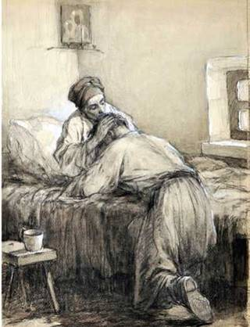

Ілюстрація невідомого автора до вірша Тараса Шевченка «У нашім раї на землі…» для групи, яка готує презентацію “Ушанування пам’яті поета в Україні й за кордоном”

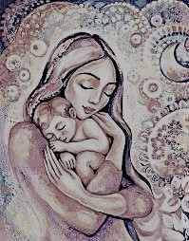

Зворотний бік ілюстрацій
Дослідник/дослідниця історії | Дослідник/дослідниця біографії поета
Мистецтвознавець/мистецтвознавиця | Літературознавець/літературознавиця
Географ/географиня | Журналіст/ журналістка
Художник/художниця

Додато 2
Характеристики ролей
Дослідник/дослідниця історії пропонує для презентації групи факти про другу половину ХІХ століття в Україні. Відтворює картину життя держави, народу і окремих людей в ті часи, що позначилися на становленні особистості Тараса Шевченка.
Дослідник/дослідниця біографії поета наводить для презентації групи факти з життєпису Кобзаря, які лягли в основу творів мистецтва або свідчать про його світову велич.
Мистецтвознавець/мистецтвознавиця пропонує для презентації групи віртуальну екскурсію чи виставку про відомості з окремих видів мистецтва (художню культуру, літературу, музику, кіно або театр) у якому відобразилася творчість Тараса Шевченка.
Літературознавець/літературознавиця подає для презентації групи уривки з художніх творів про Тараса Шевченка
Географ/географиня створює для презентації групи карту розташування пам’ятників Шевченку,
Журналіст/ журналістка пропонують для презентації групи зразки інформації про Шевченка з медіа.
Художник/художниця естетично оформляє презентацію групи, дотримуючись принципів української стилістики.

